関係各位
平成２８年１１月吉日
企業組合労協センター事業団 流山地域福祉事業所
放課後等デイサービス 梅キッズ
所長 土屋 由香里

放課後等デイサービス 梅キッズ開所式のご案内

拝啓
晩秋の候、皆様におかれましては益々ご健勝のこととお慶び申し上げます。
さて、私ども梅キッズは平成２８年６月に開所し、半年が経過しました。
大きな事故もなくこの節目を無事に迎えることができましたのも、
ひとえに、皆様方のご支援の賜ものと心よりお礼申し上げます。
今後も、地域の皆様とともに歩み、開かれた放課後等デイサービスとなるよう
努力を惜しまず邁進していきたいと思っております。
つきましては、遅ればせながらお披露目としまして１２月１０日に開所式を
執り行いたいと存じます。ご多忙の中、大変恐縮ではございますが、
下記の通り是非皆様ご参加いただけますよう、宜しくお願い申し上げます。
敬具

記
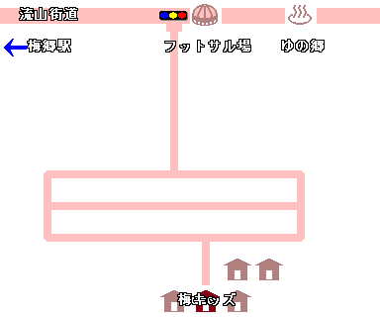
◎日時 平成２８年１２月１０日(土）
◎場所 放課後等デイサービス 梅キッズ
野田氏山崎貝塚町３７－２５
TEL：04-7157-0791
携帯：080-6083-8884
◎開催時間 １１時～１３時頃（予定）

----------------------------------------------------------------切り取り線------------------------------------------------------------------
所属／お名前（ ） ご連絡先（ ）

出席 欠席

ご出欠のお返事を１１月３０日までにFAX (０４－７１５７－０７９２)またはメール （ume-kids@roukyou.gr.jp)までよろしくお願いいたします。
また、厚かましいお願いではありますが励ましのメッセージなどをいただけると幸いです。 連絡先 梅キッズTEL：04-7157-079
携帯：080-6083-8884

